BIO 1530
François Chapleau
Blackboard : https://uottawa.blackboard.com/webapps/blackboard/execute/modulepage/view?course_id=_37972_1&cmp_tab_id=_68665_1&mode=view

Date d’examens mi session :
- Le 6 octobre (15 ou 20%)
- Le 5 novembre (20 ou 25%)

NOTE DE COUR
Sophie St-Pierre
(Recueil des notes prises en classe, des podcasts, d’internet et des présentations PowerPoint)

Introduction : la course du guépard
- Partie postérieure crée la vitesse
- Tête stable
- Queue sert à balancer
- Taux de succès pour attraper une proie : 50%
- Le guépard est très performant, et sa force est la vitesse, il ne veut donc pas se blesser, c’est pourquoi il ne défend pas sa proie.
- Les guépards mangent extrêmement vite pour ne pas se faire voler leur proie.
- Forme (morphologie) du guépard : rotation de la position vautrée (rotation du genou et du coude sous le corps) et donc, son corps est soutenu par ses membres (de façon passive)
- 110km/h en 2-3 secondes, il court sur le bout des doigts (caractéristique des carnivores)
- Griffes semi-rétractiles pour être prêt a attaquer.
- Moins d’endurance (40secondes de vitesse)
- Doit récupérer
- Membres postérieur : attaché au hanche (comme nous) et à la colonne vertébrale : solide comme attachement, mouvement du postérieur crée la propulsion) Moteur
- Partie antérieur : La ceinture pectorale, omoplates attaché au membre aucun lien entre pectoraux et colonne vertébrale. Cage thoracique entouré dans muscles et ligaments permet de prendre les chocs. La tête ne bouge pas elle est focuser sur la proie. Il peut réagir vite si la proie tourne à gauche, etc.
- Très peu de caractéristique propre : pigmentation
- Le guépard est le résultat de l’évolution de ses ancêtres,
- Petites pattes légères, colonne vertébrale flexible

Résumé du cour sur les guépards : Une espèce de mammifère caractérisée par quelques caractères dérivés (innovation évolutives) qui la distingue des autres espèces de félidés (félins). Cette espèce a beaucoup évolué, le guépard qu’on connait aujourd’hui est beaucoup plus le résultat de l’évolution de ses ancêtres que de sa propre histoire. La plupart des espèces qui ont évolué pour devenir le guépard ont disparu (elles n’existent plus). On partage le même code génétique que les bactéries = ancêtre commun. Toutes les espèces vivantes ont 3500 millions d’années d’histoire.
Variabilité génétique : Différence entre individus, présence de variabilité génétique.
Analyse génétique du guépard : Les guépards sont presque clones, pas beaucoup de vg. Une greffe de peau d’un guépard à un autre marcherait très bien, car ils sont presque identiques.
Désavantage : si une maladie se propage et qu’elle cause la mort d’un guépard, ils vont presque toutes mourir. Ceci est la cause d’avoir une base variabilité génétique.
Comment connaitre la variabilité génétique? Études moléculaires : séance génétique.
Le guépard a connu un étranglement de population. Avant la race était très diversifié, mais l’espèce s’est tranquillement décimé et donc une faible partie génétique de l’espèce restait et se reproduisait, ce qui a causé la perte de la plupart des différentes espèces de guépard.

Étranglement de population
Peut-être causé par maladie, n’importe quoi.
Grande diversité
Peu variabilité génétique

Chapitre 1 : La démarche scientifique
La recherche scientifique vise à l’acquisition de nouvelles connaissances (connaissances vérifiables)
La vérité scientifique n’existe pas, la science est fondée sur le doute. Il y a toujours une part d’incertitude
Il y a deux méthodes d’approche :
- Par DESCRIPTION : décrire la nature
Raisonnement inductif (lié à l’approche descriptive):
  - généralisation basée sur un grand nombre d’observations spécifiques.
  - Particulier -->générale.
Ex.: il fesait froid hier, l’hiver arrive.

- Par HYPOTHÈSES :
Raisonnement déductif (lié à l’approche par hypothèse) :
  - consiste à émettre une hypothèse et à tirer des conclusions (suite à l’expérimentation ou à l’observation) de cette hypothèse.
  - Générale -->Particulier.
Ex. Poissons morts en Chine sur le bord de l’eau, pour découvrir la cause, il faut faire des tests, voir s’il manque d’oxygène dans l’eau, etc. Faire des tests et ensuite émettre un jugement.

Toute recherche scientifique commence par l’observation, la méthode scientifique entre ensuite en action.

Les hypothèses scientifiques doivent êtres vérifiables et réfutables.

- Les expériences doivent être reproductibles, c’est-à-dire, elles doivent être (mesure qui donne les mêmes résultats si on la répète dans des conditions différentes et à des époques différentes).
Processus scientifique vise la falsification ou réfutation des prédictions
Les scientifiques préfèrent faire des hypothèses que de porter un jugement par rapport à des observations.

Observation

Hypothèse

Prédiction

Tests Nouvelle hypothèse

Hypothèse corroborée Hypothèse réfutée
(Fortifiée) (Contredit avec preuves)

- Contrat entre la science et la connaissance (ou la faculté de connaître)
  - Le sceptisisme initial sur les faits
    - on se pose des questions honnêtes sur des faits (choses réelles) et on remet à l’épreuve ce qui a été trouvé.
  - Le réalisme
    - Le monde existe indépendamment et antérieurement à la perception que j’en ai (le monde des idées n’a pas la priorité sur le monde réel)
  - La rationnalisé
    - la logique : les démonstrations du scientifique doivent suivre une démarche cohérente
    - La parcimonie: principe méthodologique qui dit que les théories acceptables sur le monde sont les plus économiques en hypothèses.
  - Le matérialisme méthodologique
    - Tout ce qui est expérimentalement accessible dans le monde réel est matériel ou d’origine matérielle (si explique phénomène naturelle qui ne sont pas encrée dans le monde réelle, ex. religion, ce n’est plus de la science).

Partie inductive : Émettre une hypothèse (les médias arrêtent à cette étape)
Partie déductive : Tester et résoudre l’énigme (chemin que prend un scientifique, vise à réfuté une hypothèse)
Ex. : Les poissons morts sur le bord du lac en chine.

Le mimétisme
Mimétisme batésien: situation dans laquelle un organisme comestible et non toxique ressemble à organisme toxique ou de goût désagréable; les deux espèces possèdent une couleur.
Ex.
Monarque : toxique parce qu’il se nourrit d’une plante toxique qui rend sa chair toxique, les oiseaux les évitent donc.
Papillon vice-roi : Même couleur, pas même famille et non-toxique, le papillon se protège avec la coloration qui semble toxique. TOXIQUE AUSSI! Voici pourquoi il faut vérifier les hypothèses!!

Mimétisme mullérien : projeter une image encore plus forte aux prédateurs.

Exemple des couleuvres (non toxique) et des serpents venimeux : dans la zone ou les serpents arlequins sont présents, les serpents bruns (pas couleur vive comme le serpent arlequin) sont les plus attaqués, alors que dans la zone ou le serpent arlequin est absent les couleuvres sont visé par les prédateur car ils ont une couleur vive.

Grands poissons dans les lacs ne viennent pas de ce lac, ils sont introduits dans le lac de l’océan pacifique par exemple.
(Lac parc Gatineau)

Chapitre 2 : La pensée évolutive avant Darwin.

Le transformisme dans l’Antiquité

Anaximandre de Milet (époque : 610-546 av. J.C)
- Premier philosophe grec à écrire ses pensées.
- "Les animaux sont nés de la mer, par l'action de la chaleur solaire sur l'élément humide. Ils étaient tout d'abord enveloppés dans une écorce épineuse... en vieillissant, ils ont migré sur la terre ferme; quand leur écorce éclata, ils survécurent brièvement dans leur nouveau mode d'existence".
- Les humains ont leur origine à partir de poissons qui auraient entrepris d'envahir le milieu terrestre.
- L’eau est l’élément central de l’univers.

Empédocle d’Agrigente (disciple d’Anaximandre, 483-423)
- La matière est composée de quatre éléments: terre,eau,air,feu.
- Deux grandes forces agissent constamment sur ces éléments; l‘amour (attraction ou harmonie) et la haine (répulsion ou discorde).

Démocrite d’Abdère (460-360)
- Le plus scientifique des philosophes grecs.
- Deux réalités: les atomes et le vide.
- Matière: ensemble d’atomes en mouvement qui ne pouvaient ni être créés, ni être détruits (théorie des atomes).
- Il y a une force intrinsèque (propriété des atomes) qui crée les formes.
- Humains et animaux nés de la terre et fruits du hasard (génération spontanée).
Résumé de la pensé à l’Antiquité :
- Les actes de création ne sont pas faits par des dieux, mais par la force innovatrice de la nature.
- L'origine de toutes choses n'est pas téléologique (c.-à-d., avec un but ultime), mais est le résultat du hasard ou d'une nécessité irrationnelle.

La tradition classique

Socrate (469-399)
- Avec la tradition classique, l’approche matérialiste laisse la place à des questions beaucoup plus abstraites et à la contemplation de l’âme.
- Les questions importantes ne sont plus matérielles, mais plutôt reliées à la quête de la beauté, la bonté, la justice et la sainteté.
- Les arguments sur les questions de logique, d’éthique et de politique sont plus intéressants que la quête de la vérité.
- Les réponses ne se trouvent pas dans la nature, mais bien à l'intérieur de soi.
Argumentation

Platon (427-347)
- Théorie des formes (essentialisme) : le monde visible, imparfait et changeant qui nous entoure est une pauvre imitation d’un monde idéal, permanent et parfait que nous possédons à la naissance, le monde des formes idéales.
- La variation des formes n’est pas impotante, seule la forme idéale compte.
- Cette philosophie va teinter notre perception de la Nature pendant 2000 ans.
- Les Dieux sont les forces créatrices.

Aristote (384-322) En même temps que Platon
- Ne croit pas au monde idéal inné.
- Important de décrire les êtres vivants par leur essence, cette essence étant observable en nature. (Pas donné à la naissance comme l’hypothèse de Platon)
- Les espèces sont fixes (immuables). La variation morphologique est donc illusion et imperfection.
- Il est un vitaliste et perçoit plusieurs niveaux d’âme aux effets cumulatifs: végétative (plantes), animée (animaux) et rationnelle(humanité).
- Établit l’échelle des êtres: hiérarchie statique et immuable des espèces.

L’impact du christiannisme

- Suite à la chute de l'Empire romain, le christianisme devient le courant de pensée principal du monde occidental.
- Période la plus sombre pour la pensée transformiste (évolutive).
- Dieu devient la mesure de toute chose, et la bible, le mot du jour.
- Le concept de l'échelle des êtres devient un concept purement métaphysique clamant la perfection du Créateur.

Du fixisme au transformisme

La Renaissance Découverte de nouveaux continents, nouvelles terres, nouveaux animaux, etc.

- On regarde la nature de façon plus directe, et on remet en question la religion.
- Plus grande liberté d’expression pour parler de la nature et de l’origine de la vie.
- Quête plus active du progrès pour la science.
- L’échelle de la vie est beaucoup plus élaborée et les animaux sont placés en catégorie (en ordre) des espèces et leur ordre de création.

Linné (époque des grandes expéditions) (1707-1778)
- Linné, grand scientifique suédois, père de la taxinomie moderne (Systema Naturae, 1758)
  - Classification hiérarchique
  - Système binomial de nomenclature (ex. Homo sapiens).
- Découverte de chacune des pièces de l'ultime casse-tête, soit le Plan de la création.
- Le travail de Linné est vu comme étant une oeuvre majeure, empreinte d'un essentialisme à toute épreuve.

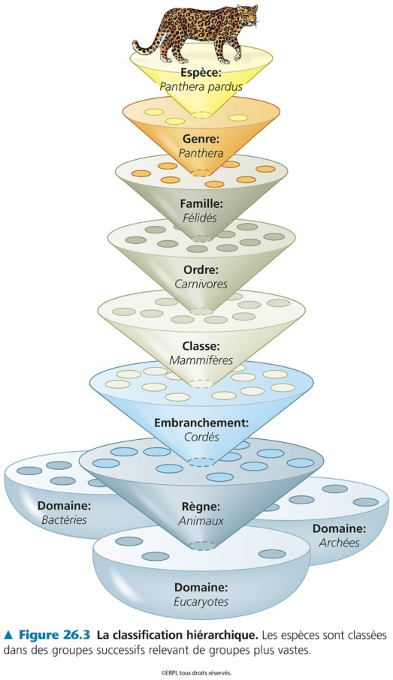 Classification hiérarchique

Buffon (1707-1788)

- Il a dédié sa vie à décrire la nature (44 tomes)
- Il savait qu’il y avait des fossiles
- Ces travaux ont été censurés, il a donc nié tous ces travaux et il n’en a plus jamais parlé.
- Il ne voulait pas perdre son poste, c’était un protégé du roi et un scientifique populaire à son époque, c’est pourquoi il a nié ces recherches.
- Buffon n’a pas eu son corps jeté aux ordures.
- Il écrit (vers 1740) que:
"chaque famille, tout aussi bien chez les animaux que chez les plantes, a une origine commune, tous les animaux proviennent d'un seul animal qui au cours des âges a produit toutes les races d'animaux qui existent maintenant”.
- Sa théorie établit l'âge de la Terre à presque 75,000 ans. Selon Buffon, la température initiale de la Terre était très élevée. Depuis, le climat s'adoucit progressivement.
- La Faculté de Théologie de la Sorbonne censure, en 1751, plusieurs des propositions de Buffon parce qu'elles sont contraires à la religion.
- Il abandonne donc ses idées évolutionnistes afin d’accomplir son oeuvre de naturaliste.

Lamarck (1774-1829) travail sur les invertébrés

- Premier évolutionniste avoué, (les espèces se transforment dans le temps) espèces non fixes.
- Utilise l’environnement en tant qu’agent de changement (déterminisme environnemental).
- 2 principes (agissent au niveau de l’individu):
  - Principe de l’usage et du non-usage. (idée que plus on utilise un organe plus il va devenir fort et gros, moins on l’utlise il va disparaitre. Ex, de girffes qui angent les feuilles les plus haute dans les arbres, leur cou aurait donc allongé, et la caractéristique serait également transmis à sa lignée.)
  - Principe l’hérédité des caractères acquis. (Ex. Joueur de tennis qui ont un bras plus fort, caractéristique acquise par l’exercise plus intensif de ce bras. Cependant, cette caractéristique c’est pas héréditaire aux enfants du joueur.)
- Mécanisme graduel, adaptatif et implique que l'animal est doué d'une capacité innée (force interne) de se complexifier.
- génération spontanée explique la présence d’organismes simples
- Théorie mal reçue par ses contemporains puisqu’elle était contraire aux croyances religieuses.
Lamarck fut le premier a etre evolutionniste meme si sa théorie de génération SPONTANÉE fut réfuté.

Cuvier (1769-1832) collègue de Lamarck, travaillais sur les mammifères

- Établit les fondements de la pantéontologie (c’est la discipline scientifique qui étudie les restes fossiles des êtres vivants du passé et les implications évolutives de ces études)
- Théorie de la corrélations des organes (il travaillais beaucoup avec les fossiles et avec un petit bout de fossile il pouvait rebatir tout l’animal)
Ex. joints de mâchoire au même niveau que la rangée de dents = carnivores
Herbivores ont leurs joints de mâchoire plus haute que la rangée de dents
- Cuvier croit à la fixité des espèces et au catastrophisme(Il croit que dieu améliore sa création lorsqu’il a une catastrophe et qu’il a arrêté à nous).
- Cuvier assène le coup de grâce au concept unificateur de la grande échelle des êtres en indiquant que Dieu a créé 4 types majeurs d'animaux (Radiata, Mollusca, Articulata, Vertebrata).

Hutton (1728-1797) et Lyell (1797-1875)
- Principe d‘uniformité (uniformitarisme):Les lois de la nature ne sont pas affectées par le passage du temps.
  - La Terre se transfome graduellement et l'étude du processus qui affecte la Terre présentement permet de comprendre le passé.
  - Création de matière avec les volcants.
  - Vision d'un monde "sans vestige d'un début et sans l'espoir d'une fin".
  - Lyell est le premier à établir la géologie en tant que discipline scientifique
Ex. des cheminés de fées.

Le transformisme dans l’Antiquité
2.1.1 Anaximandre de Milet (610-546)
2.1.2 Empédocle d’Agrigente (483-423)
2.1.3 Démocrite d’Abdère (460-360)
2.2 La tradition classique
2.2.1 Socrate (469-399) et Platon (427-347)
2.2.2 Aristote (384-322)
2.3 L’impact du christianisme
2.4 Du fixisme au transformisme
2.4.1 Linné (1707-1778)
2.4.2 Buffon (1707-1788)
2.4.3 Lamarck (1774-1829)
2.4.4 Cuvier (1769-1832)
2.4.5 Hutton (1728-1799) et Lyell (1797-1875)

Chapitre 3 : Charles Darwin (1809- 1882) et l’évolution

- Né le 12 février 1809.
- Père est médecin.
- Mère est une Wedgwood (porcelaine).
- Marriage en 1838 avec sa cousine Emma Wedgwood (1808-1896).
- 10 enfants.
- Abandonne ses études de médecine et s'intéresse plus sérieusement à la religion (Cambridge).
  - Préalable pour devenir pasteur: Baccalauréat en arts
- Il s’intéresse alors à la nature: taxidermie; collection d’insectes, botanique, etc.)

- En 1831, il part sur le Beagle, un navire commissionné par le gouvernement britannique pour faire la cartographie de la côte sud-américaine.
- Il fait le tour du monde et passe une grande partie de son temps sur terre à échantillonner les faunes et les flores et à étudier la géologie du continent sud-américain.
- Le voyage est prévu pour 2 ans, mais dure finalement 5 ans.
- Darwin est invité à bord à titre de compagnon du capitaine Fitzroy et devient rapidement le naturaliste du voyage.
- Pendant le voyage, la lecture de deux livres influencent grandement Darwin.
  - William Paley (1743-1805): “Theology, or evidences of the existence and attributes of the deity”.
    - Paley est le père de la Théologie de la Nature. Cette théologie prônait que l'harmonie et le design de la nature sont des indications de l'existence et l’action de Dieu (aujourd’hui = dessein intelligent).
Exemple de la montre qui a besoin de l’horlogier pour que les mécanismes marchent.
  - Charles Lyell : “Principes de Géologie”.
    - Cette lecture marque Darwin. Il s'embarque sur le BEAGLE en tant que bon protestant orthodoxe, croyant au grand déluge et au catastrophisme de Cuvier, il débarque 5 ans plus tard empreint du principe d’uniformité de Lyell et Hutton.

La faune des îles Galapagos étonne Darwin
-Cette faune est unique au monde . Pourquoi?
-Pourquoi montre-t-elle des ressemblances avec des espèces du continent américain?
Pourquoi tant de variabilité chez les tortues terrestres?
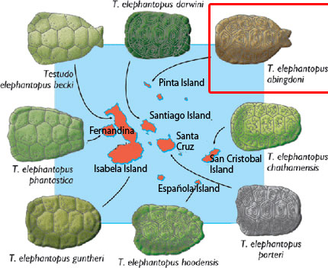
Pourquoi tant de variabilité morphologique dans un seul groupe?
Pourquoi chaque île, dans plusieurs cas, a sa propre espèce?

Géospizes des Galapagos
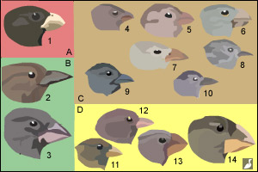
  - Différence au niveau de la forme du bec selon leur alimentation

- C'est en 1837, que nous retrouvons dans les notes de Darwin, la première mention du fait que les espèces se ressemblent parce qu’elles partagent un ancêtre commun (et non pas un environnement commun).
  - Rejette la fixité des espèces et accepte le concept de descendance avec modifications (transformation des espèces).
Il utilise très rarement le terme «évolution», car il craint qu’on le confonde avec le concept d’évolution a l’intérieur des sociétés humaines.
  - Vision très matérialiste, donc à contre-courant avec le dogmatisme religieux de l'époque (nature expliqué avec la nature).
  - Rejette le mécanisme évolutif (déterminisme environnemental) de Lamarck.
- Il se met donc à la recherche d’un mécanisme évolutif.
Ancêtre commun
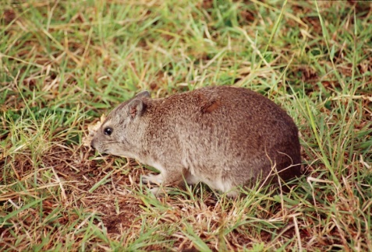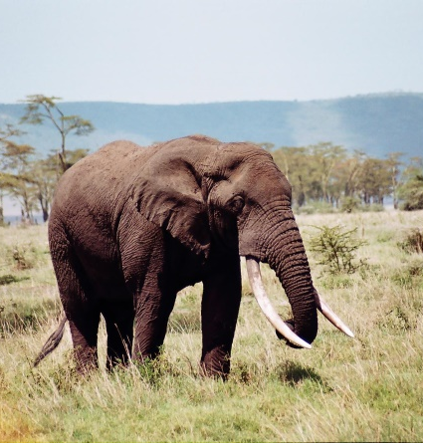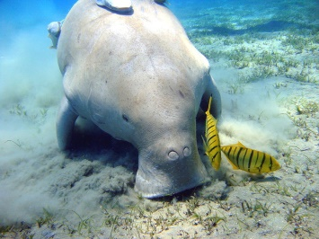
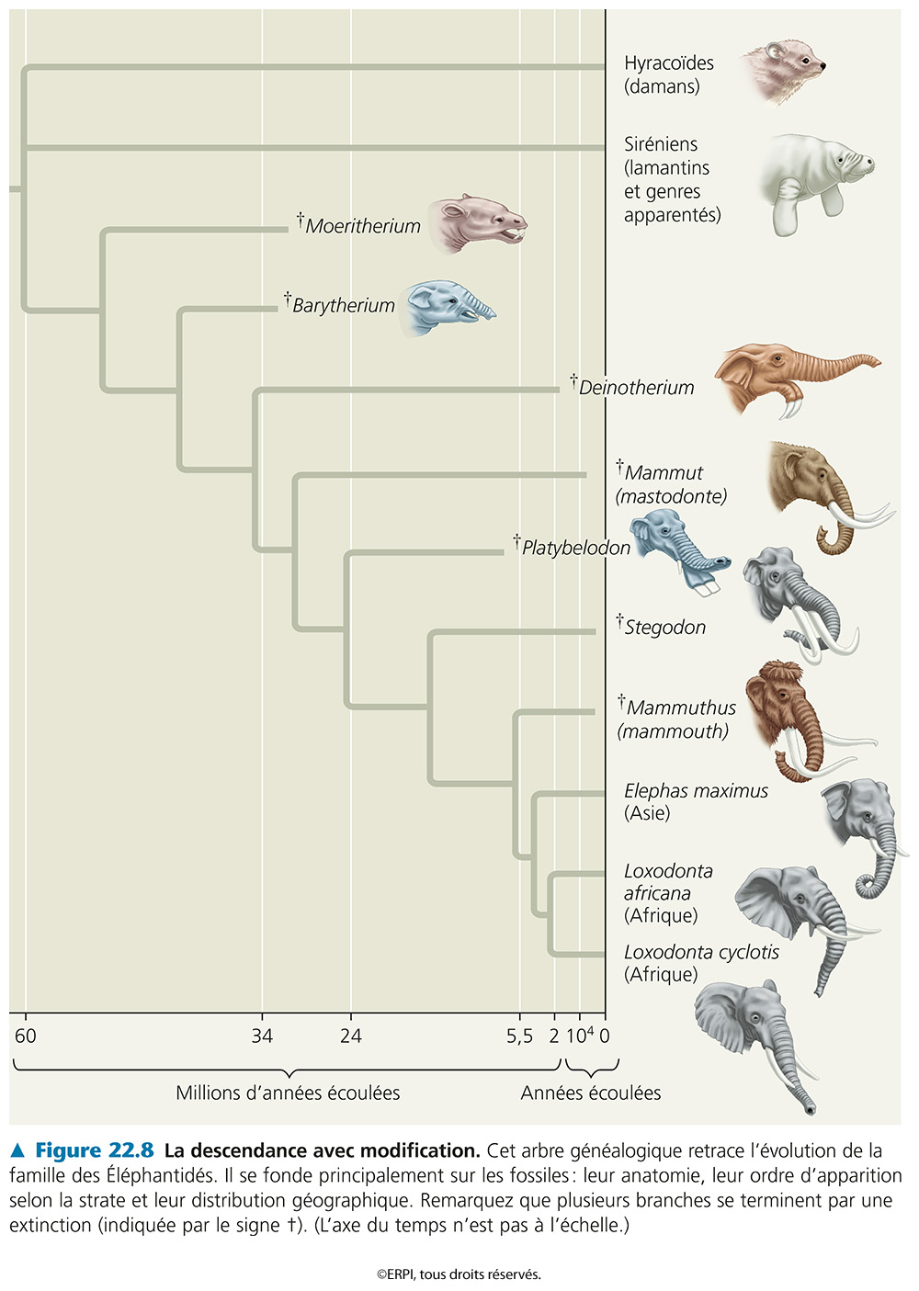

- 99% des espèces ayant vécu sur terre sont disparues
- La plupart des branches évolutives se terminent sur un cul-de-sac.

Baleines viennent de mammifères tétrapodes et non des poissons.
25 espèces d’humains, mais aujourd’hui il n’en reste qu’une : nous.
Mécanisme évolutif : SÉLÉCTION NATURELLE
En 1838, Darwin lit « Essai sur le principe de population » de Thomas R. Malthus, un pasteur économiste (population humaine semble s’accroitre de maniere beaucoup plus rapide que les ressources le permettent)
Chaque population humaine a une tendance innée à s'accroître en nombre de façon géométrique alors que les ressources disponibles pour nourrir ces populations s'accroissent de façon arithmétique.
(voir diagramme powerpoint)
La population humaine augmente beaucoup plus vite que ses moyens de subsistance. Cela mène au chaos (famine, maladie, guerre, etc.) et à une réduction sensible de la population.
Concept repris plusieurs fois depuis 300 ans et études ont démontrer que le point de crise allait se faire en 90 mais ne sait jamais produit.
Gagnant= ceux qui peuvent s’accaparer des ressources
Perdant= ceux qui ne peuvent s’accaparer des ressources
- Première observation de Darwin: toutes les espèces peuvent produire une descendance (progéniture) plus abondante que celle que leur environnement peut soutenir et une bonne partie de cette descendance ne peut survivre et se reproduire.
- Deuxième observation de Darwin : les membres d’une population diffèrent souvent par leurs caractères HÉRÉDITAIRES (transmis aux enfants).

Sélection naturelle : Darwin disait que dépendamment des conditions environnementale gagnants et des perdants. Ceux les mieux adaptés vont gagner.
Ex. : Environnement avec poisson de différentes couleurs (caractéristique héréditaire), changement dent l’environnement (chaleur, background) prédateur mange les poissons les plus visible donc si le background est bleu les poissons bleus sont avantagés (capacité de camouflage), mimétisme avec son environnement. Abondance des poissons bleus, plusieurs générations, les avantages encore plus… Variabilité génétique va toujours rester a l’intériieur d’une population
    - C’est le sélection naturelle. Elle favorise l’apparition des adaptations.
Aucune direction, aucune morphologie parfaite, il ne s’agit que de survive dans l’environnement.
Ce ne sont pas nécessairement les plus forts ou les plus méchants qui survivent, mais bien, ceux qui sont le mieux adaptés à leur environnement. Ils vont donc se reproduire et devenir de plus en plus dominant.
- Cette lecture deviendra une des principales sources d'inspiration qui mènera à la formulation de sa fameuse théorie de la sélection naturelle.

Résumé
Les individus n’évoluent pas, ce sont les populations qui évoluent. Nous n’évoluont pas durant notre vie, nous ne fesons que transporté des gènes (matériel héréditaire) nous ne verront pas les changements, nous contribuons à la progéniture.
  - Pour qu’il y ait évolution, il doit y avoir de la variabilité héréditaire dans une population (ex. si il n’y aurait que des poissons jaunes dans le lac, il n’y aurait pas de sn. Également, nous sommes 7 milliards d’humain, il y a donc une grande variabilité génétique ce qui fait qu’il y aura toujours des survivants sauf si les 7 milliards sont tués en même temps.)
  - La sélection naturelle correspond au succès différentiel de la reproduction à l’intérieur d’une population de génération en génération.
  - Seuls les caractères héréditaires sont susceptibles d’être soumis à la sélection naturelle.
  - Avec le temps, la sélection naturelle fait en sorte que les individus sont mieux adaptés à leur environnement.
  - Les facteurs environnementaux varient dans l’espace et dans le temps. Les « forces sélectives » sont donc variables.
Les espèces vivent des différences. Ex. : invertébrés dans des lacs, l’environnement est différent dans chaque lac, tout changent selon le temps, sont-ils capables de s’adapter?)
  - Les caractéristiques des populations vont changer et peuvent modifier l’espèce.

  - il respecte le principe d’uniformité de Lyell et Hutton.
  - les résultats de la sélection naturelle sont visibles en nature.
  - la vérification du mécanisme possible sur des populations actuelles (par ex., la séléction artificielle).
  - c’est un concept matérialiste (nul besoin d’intervention divine):
    - Mécanisme qui n’agit pas au hasard. La sélection naturelle fait en sorte que les individus les mieux adaptés à leur environnment vont devenir plus abondants que ceux qui ne le sont pas (succès différentiel dans la reproduction) .

SÉLÉCTION NATURELLE N’AGITPAS DU AU HASARD
Au contraire, elle est même dirigée, les espèces tentent de s’adapter à leur environnement. Capacité de se reproduire donc plus grande contribution à la génération suivante dans leur progéniture.

    - Pas de recherche de la perfection (l'évolution n'est pas dirigée). Elle ne mène pas nécessairement à l'apparition de caractéres “parfaits”. Les organismes ne font que s'adapter à leur environnement.
Les espèces qui ont disparues (99%) n’ont pas pu s’adapter à leur environnement et n’ont pas pu survivre. À chaque jour des espèces disparaissent.

Sélection artificielle : Darwin a fait de l’élevage de pigeons pour tester sa théorie. La séléction artificielle est finalisée puisque le but, fixé d'avance, précède les causes et elle ne se fait que sur quelques générations.

La séléction naturelle est non finalisée (aucun but, simplement l’adaptation à l’environnement) et peut s'exercer sur des périodes très longues, à l'échelle des temps géologiques.

Exemple de sélection naturelle : Le morphe noir et le morphe gris. A l’époque dans les villes les usines brulait du charbon et rendait l’environnement sale et noir. Sélection en faveur du morphe noir dans les villes ou l’on utilisait le charbon, car il était moins visible et les oiseaux ne les voyaient pas
Tant dis que dans les environnements plus propres, les morphes gris était en faveur et donc ils étaient en plus grande abondance,
Depuis qu’on a lavés les villes, les morphes noirs sont rendus plus rares, car ils vivent beaucoup de prédation.

La vie en montagne: adaptation à l’altitude

Pour François Chapleau ACCLIMATATION (conservation d’une grande densité de globules rouges): Capacité respiratoire très compliqué lorsqu’en altitude.
Au-dessus de 2,000m, la pression partielle de l’O₂ est insuffisante pour une saturation normale de l’hémoglobine.
  - Pour le voyageur d’altitude:
    - Essoufflement, mal de l’altitude.
  - Réponse physiologique (acclimatation): en quelques jours, augmentation de la concentration de globules rouges. Ceci pose des risques pour la santé: thrombose, œdème pulmonaire).
  - Lors du retour, les globules rouges restent pendant 2 mois
Pour guide (adaptation suite à la migration des populations en altitude): Peut courir sans être essoufflé. Lors de la migration des populations sur le plateau tibétains, certains individus portaient déjà le bagage génétique qui permettait la survie ou la reproduction en haute altitude alors que d’autres ne portaient pas le bagage génétique permettant la survie et la reproduction en haute altitude.

Adaptation héréditaire
  - Andes
    - Augmentation de la concentration d’hémoglobine (globules rouges).
  - Plateau tibétain
    - Augmentation du flux sanguin (pression sanguine plus élevée).

DÉF .La sélection naturelle retient les individus qui portent la ou les mutations qui permettent l’adaptation à l’altitude.
Ceci veut dire que les personnes qui portent les mutations vont avoir un avantage au niveau de la survie et de la reproduction (production de descendants). IMPORTANT!

Dans les trois cas (phalènes, Géospizes et humains), les caractéristiques héréditaires qui confèrent un avantage reproductif à un groupe d’individus de la population dans un environnement particulier par rapport aux autres groupes seront favorisées (donc il y aura une proportion plus grande d’individus porteurs de l’adaptation à chaque génération).

Chapitre 4 : La génétique, le néodarwinisme et la synthèse moderne

Théorie préformisme : tous être vivant vit déjà à l’intérieur des êtres vivant, existe sous forme très petite à l’intérieur d’un être vivant (vie préformé)

Théorie épigénèse : Lors de la copulation, échange de sperme dans l’œuf et l’œuf sert de nourriture (les gènes) aucun organisme préformé (embryon qui se développe en humain)

- Contribution du mâle et de la femelle pour produire la progéniture
- Théorie du mélange héréditaire (l’enfant présente des valeurs intermédiaire)
- Darwin propose théorie transmission des caractéristiques héréditaires : la pangénèse
Particules héréditaires : gemmules, partout dans le corps (transportés dans le sang) envoyés aux cellules sexuelles. Cellules sexuelles créent gigotes

Francis Galton fait l’expérience avec la transmission de sang (gemmules) aux rats et RÉFUTE l’hypothèse de Darwin.
Donc, les gemmules ne sont pas dans le sang

August Weismann : logique que le corps n’est que le moyen de transport de notre héréditaire
Germen : gamètes (cellules sexuelles)
Le soma : le restant du corps (aucune influence sur le génotype).
Le phénotype n’est pas important, c’est le germaine qui compte

Mendel : fondateur de la génétique
λ Choix du matériel expérimental est judicieux: – pois (plusieurs variétés disponibles, possibilité d’autofécondation, peu coûteux, temps de génération court, descendance nombreuse). (Voir le tableau 14.1)
λ Données abondantes et utilisation de l’analyse mathématique pour vérifier ses hypothèses.
λ Mendel parle de “facteurs héréditaires” (les gènes étaient inconnus à l’époque)

Les variations des caractères génétiques s’expliquent par les formes différentes que les gènes peuvent avoir.
λ Chaque gène occupe un locus précis sur un chromosome donné. La séquence d’ADN sur ce locus peut présenter des variantes (allèles)
λ Par exemple, l’allèle pour les fleurs blanches et l’allèle pour les fleurs violettes se situent sur un des chromosomes du pois.
2copies matériel génétique, diploïdes (1 copie mère et 1 copie père)

λ Il y a ségrégation des deux allèles de chaque caractère héréditaire au cours de la formation des gamètes; ils se retrouvent dans des gamètes différents. (Revoir la figure 13.7 pour la méiose). (Loi de disjunction des caractères chez les hybrides ou loi mendélienne de la ségrégation)
λ Comprendre les termes suivants: – phénotype (corps); – génotype (Ensemble de l’information génétique d’un organisme) – homozygote (gène représenter par deux allèles identiques) – hétérozygote (gène quand il possède deux allèles différents de ce gène sur un même locus pour chacun de ses chromosomes homologues)

